OLTRE PAOLO, ANCHE PIETRO VIAGGIA

Da Betsaida a Cafarnao a Roma, passando sicuramente per Antiochia di Siria, probabilmente dalla Cappadocia e da Corinto: un viaggio inusuale per un pescatore di lago, ma denso di conseguenze.

Per gli spostamenti palestinesi basta riferirsi ai Vangeli e agli Atti degli Apostoli, dove Simon Pietro è il più citato tra i discepoli: in particolare Giovanni e Matteo sono gli Evangelisti che meglio ne tratteggiano la fisionomia, dandone una giustificazione “primaziale”, mentre Marco e Luca, sinottici con Matteo, non aggiungono particolari rilevanti.

Per Giovanni, testimone oculare, Simone deve la propria vocazione a suo fratello Andrea, il “protocleto”, che lo presenta a Gesù col quale scatta un immediato feeling per cui Simone (dalla radice ebraica shama – ascoltare), diventa “Cefa”, che in aramaico significa “roccia”, da cui l’appellativo greco di Πέτρος – Pietro (Giovanni 1,40-44).

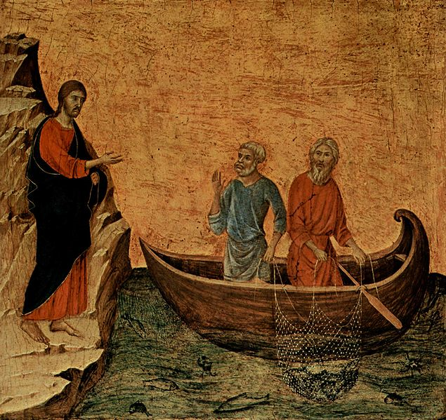
Per Matteo invece Pietro è stato chiamato per primo (in questo Vangelo Pietro è sempre primo) mentre pesca sul lago di Genezareth con il fratello Andrea e Gesù gli annuncia subito il mandato ad essere “pescatore di uomini” (Matteo 4,18-20), mandato che Luca pone invece dopo una pesca miracolosa (Luca 5,3-11) sempre sul medesimo lago.

(Duccio di Boninsegna)
“Vocazione di Pietro e Andrea”

Per Giovanni Pietro è il portavoce della fede degli Apostoli che riconoscono in Gesù il Santo di Dio che ha parole di vita eterna (Giovanni 6,67-69), anche gli altri Evangelisti sono d’accordo sul fatto che parli a nome di tutti (Luca 12,41; Matteo 15,15).

Da Matteo sappiamo che Pietro era figlio di un certo Giona o Giovanni (Matteo 16,17), quindi in ebraico “Bar Jona”, mentre in aramaico, lingua parlata in Palestina al tempo di Gesù, "Bariona" significa "partigiano alla macchia, latitante, ricercato", sottintendendo che Pietro faceva forse parte degli Zeloti, come un altro Apostolo, anche lui di nome Simone (Luca 6,15). Inoltre teneva famiglia, avendo una suocera residente a Cafarnao e guarita da Gesù (Matteo 8,14-15), ma nulla sappiamo né della moglie né dei figli, anche se Paolo (1 Cor 9,4-5) parla di una “donna credente” di Cefa che potrebbe essere la moglie. Secondo Clemente di Alessandria la moglie di Pietro lo seguì nella predicazione e morì martire prima di lui. Gli apocrifi gli attribuiscono anche una figlia, paralizzata, che non guarì perchè la malattia era una punizione per aver acceso, con la sua bellezza, il desiderio di un giovane, di nome Tolomeo, che a causa della disperazione era divenuto cieco. A Roma le spoglie di santa Petronilla furono abusivamente attribuite alla figlia di san Pietro.

Sempre in Matteo lo troviamo come primo nell’elenco dei Dodici (Matteo 10,1), cosa sottolineata da tutti gli Evangelisti, e veniamo a sapere che pretende di emulare Gesù camminando sulle acque, rischiando di affogare per la sua poca fede (Matteo 14,28-31). Marco aggiunge che Pietro accompagna Gesù in casa dell’arcisinagogo dove viene resuscitata la figlia (Talita Kum, Marco 5,37), che richiama l’attenzione sul fico seccato dalla maledizione del Maestro (Marco 11,21), che chiede informazioni sugli ultimi tempi (Marco 13,3). Luca precisa che Pietro viene mandato a preparare la Cena Pasquale (Luca, 22,8) e soprattutto che Gesù prega per lui affinché non venga meno la sua fede e, una volta ravveduto, possa confermare i suoi fratelli: chiara allusione al rinnegamento e velato accenno al Primato (Luca 22,31-34).

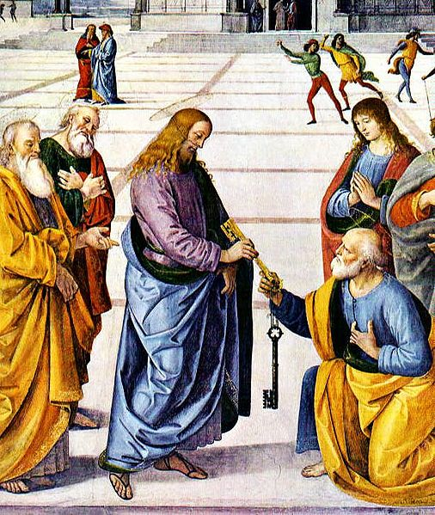
Il conferimento del Primato è la pagina fondamentale del vangelo di Matteo, quando Pietro viene ricompensato per la sua professione di fede: “Tu sei il Cristo, il Figlio del Dio Vivente ... tu sei Pietro e sua questa pietra edificherò la mia Chiesa … a te darò la chiavi del Regno dei Cieli” (Matteo 16,16-19); ma non manca l’aspro rimprovero perché Pietro non capisce la logica della croce (Matteo 16,22-23). Anche gli altri Sinottici riportano l’episodio, ma con minore enfasi.

(Perugino) “Conferimento delle chiavi”

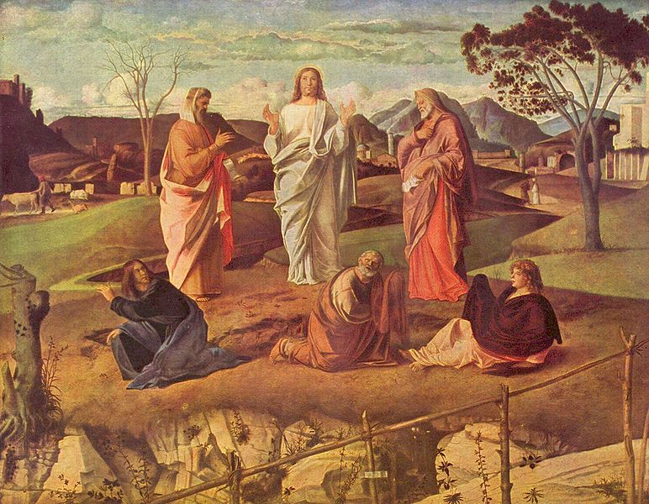

Pietro viene scelto come primo dei testimoni della Trasfigurazione (Matteo 17,1-4) ma anche dell’agonia nel Getsemani, dove non fa bella figura, perchè dorme (Matteo 26,37-38), come testimoniano anche Marco e Luca.

(Bellini) “La Trasfigurazione”

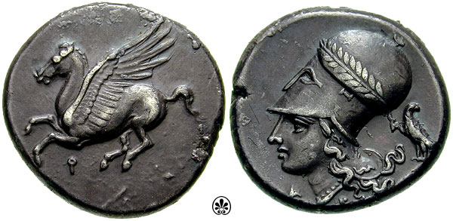
Gesù invia Pietro a pescare un pesce nella cui bocca trova uno statere (quello d'argento era il più diffuso e valeva il doppio di una dracma), cioè l'ammontare delle tasse dovute da Gesù e da Pietro (Matteo 17,24-27), a lui viene detto di perdonare 70 volte 7 (Matteo 18,21-22), ed è ancora lui, a nome di tutti, a preoccuparsi del destino di chi ha scelto la sequela di Gesù (Matteo 19,27).

Venendo ai racconti della Passione Pietro contesta ma poi accetta la lavanda dei piedi, raccontata dal solo Giovanni, si mostra curioso di sapere il nome del traditore, professa la volontà di seguire Gesù, senza fare però i conti con la propria debolezza (Giovanni 13,6-9;24;36-38).

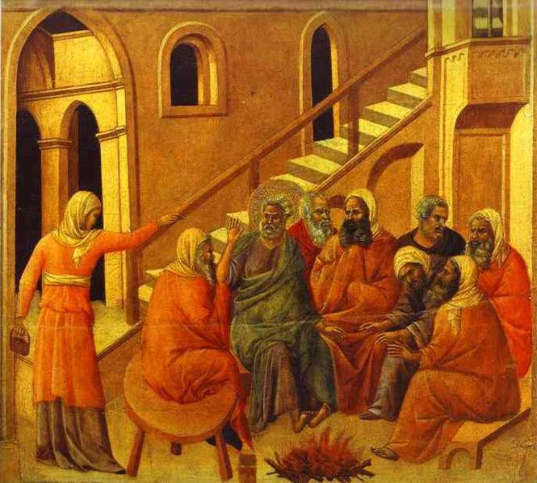
E puntualmente la previsione di Gesù si realizza: Pietro, focoso al momento dell’arresto, si mostra codardo davanti alle domande di una donna. (Giovanni 18,10-11;15-18;25-27). Analogamente i Sinottici concordano sulla spada sguainata e sul rinnegamento (Matteo 26,33-35;51; 27,69-75).

(Duccio di Boninsegna)
“Rinnegamento di Pietro”

Dopo la Resurrezione è il solo Luca a dirci che Gesù apparve a Simone (Luca 24,34) ma è in Giovanni che la sua figura acquista un rilievo eccezionale: corre al sepolcro e viene fatto entrare per primo (Giovanni 20,2-8), si butta in acqua davanti a Gesù, viene invitato alla triplice professione di amore, in antitesi al triplice rinnegamento, con il conseguente triplice conferimento del mandato pastorale e l’annuncio del martirio (Giovanni 21,2-11;15-19). Questa pagina per il Vangelo di Giovanni ha lo stesso significato del conferimento del primato nel capitolo 16 di Matteo, anche se i critici la considerano un’aggiunta successiva.

Negli Atti degli Apostoli, soprattutto nella prima parte, il ruolo di Pietro è ben preciso e rappresenta la naturale conseguenza del suo Primato: è l’anima della comunità (Atti 1,13-22), interpreta gli eventi della Passione, propone la surroga di Giuda nel Collegio del Dodici, parla a nome di tutti nel primo discorso ufficiale dopo l’effusione dello Spirito (Atti 2,14-40), mostra inaspettate doti di oratore oltre che di teologo, come pure di taumaturgo (Atti 3,1-26), sfida con sicurezza il Sinedrio (Atti 4,8-20;5,29-32). Possiede il dono di leggere le intenzioni del cuore (Atti 5,3-11), la sua fama si diffonde (Atti 5,15), decide di evangelizzare la Samaria (Atti 8,14-25), affronta Simon Mago, visita la zona costiera di Jaffa (Atti 9,32-43), dove resuscita una fedele morta, ed apre la sua predicazione anche ai pagani (Atti 10,1-48), compiendo un passo cruciale nella storia del nascente Cristianesimo, scelta accolta non senza contestazioni dalla comunità gerosolimitana (Atti 11,1-18).
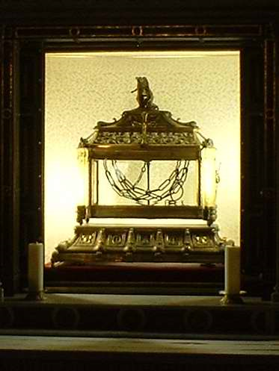
La persecuzione non risparmia il capo della comunità (Atti 12, 3-11), che viene incarcerato e miracolosamente liberato (le catene sarebbero quelle conservate a Roma in San Pietro in Vincoli, oltre che a Firenze e Spoleto), dopo di che nel Concilio di Gerusalemme (Atti 15,7-11) Pietro difende l’apertura ai pagani assieme a Paolo e Barnaba. Nella lettera ai Galati Paolo racconta il suo incontro con Cefa (Galati 1,18) e la spartizione dei compiti apostolici (Galati 2,7-9) nei confronti dei circoncisi e dei pagani: è la relazione paolina del Concilio di Gerusalemme. Dopo di che Paolo ci dice che Cefa andò ad Antiochia (Galati 2,11-14) e si comportò ipocritamente nei confronti dei pagani per timore dei circoncisi, in aperto contrasto con le decisione conciliari: è l’ultima volta che Pietro compare negli Atti, infatti al ritorno di Paolo dal suo terzo viaggio egli non è a Gerusalemme, tanto che l’interlocutore è solo Giacomo.
Quanto agli andirivieni di Pietro, la tradizione vuole che egli abbia soggiornato a Roma, ma anche altrove, come a Corinto, perchè Paolo lo cita nella prima lettera ai Corinti (1,12;3,22;9,5;15,5), dove segnala dei partigiani di Pietro, accanto a quelli di Paolo e di Apollo. Inoltre la prima lettera di Pietro è indirizzata a cinque Chiese dell'Asia Minore che si pensa che avesse egli stesso evangelizzato. Secondo Clemente, Pietro si sarebbe trasferito ad Antiochia all'incirca nell'anno 52, tradizione confermata anche da Girolamo, che vede nell'apostolo il primo vescovo della città.
A Roma Pietro sarebbe giunto poco dopo l’arrivo della lettera di Paolo ai Romani o, secondo Lattanzio, quando già Nerone era salito al trono, dunque dal 54 in poi, ma non sappiamo nulla circa la compresenza e i rapporti tra i due Apostoli: Paolo non ne fa cenno nelle lettere della prigionia. Sappiamo dalla tradizione che mentre Paolo aveva preso dimora nella zona di Arenula (attuale chiesa di San Paolo alla Regola), Pietro invece abitava nella Domus di Pudente, padre di Pudenziana e Prassedde (attuale chiesa di Santa Pudenziana, che conserva la tavola dove l'apostolo avrebbe celebrato l'eucaristia), oppure a casa di Aquila e Priscilla sull’Aventino (attuale chiesa di Santa Prisca). Anche la basilica di San Sebastiano fu venerata come Domus Petri e un'iscrizione di papa Damaso attesta che lì abitarono Pietro e Paolo. Ugualmente la chiesa di Santa Maria in via Lata sorgerebbe dove vi era la casa in cui abitarono Pietro, Paolo e Luca, che qui avrebbe scritto gli Atti degli Apostoli. Si ricorda infine la località ad nymphas sancti Petri, sulla via Nomentana, dove l'apostolo avrebbe battezzato i fedeli.
San Pietro avrebbe scritto anche due lettere, la prima dettata a Sila-Silvano, passato con Marco dal servizio di Paolo a quello di Pietro: sarebbe stata scritta da Roma, città comunemente chiamata “Babilonia” nel linguaggio giudaico, come dimostra anche l’Apocalisse, e i destinatari sarebbero i fedeli dell’Asia minore in un momento di difficoltà e persecuzione. Per la seconda, una specie di testamento petrino, ultimo scritto del Nuovo Testamento in ordine cronologico, l’attribuzione era giudicata pseudo-epigrafica già ai tempi di Girolamo: l’autore dimostra di conoscere le lettere di Paolo, i Vangeli, il Primato Petrino sulle Chiese e le incipienti dottrine gnostiche.
Molti scritti apocrifi sono a lui attribuiti: Vangelo di Pietro, Predicazione di Pietro (andato perduto), Atti di Pietro, Atto di Pietro, Atti di Pietro e Andrea, Atti di Pietro e dei dodici, Atti di Pietro e Paolo, Lettera di Pietro a Filippo, Lettera di Pietro a Giacomo il Minore, Apocalisse di Pietro (greca), Apocalisse di Pietro (copta). Per la datazione tardiva e per il contenuto leggendario tuttavia non sono considerati come vere e proprie fonti storiche, ma è possibile che abbiano raccolto alcuni dettagli storicamente fondati.

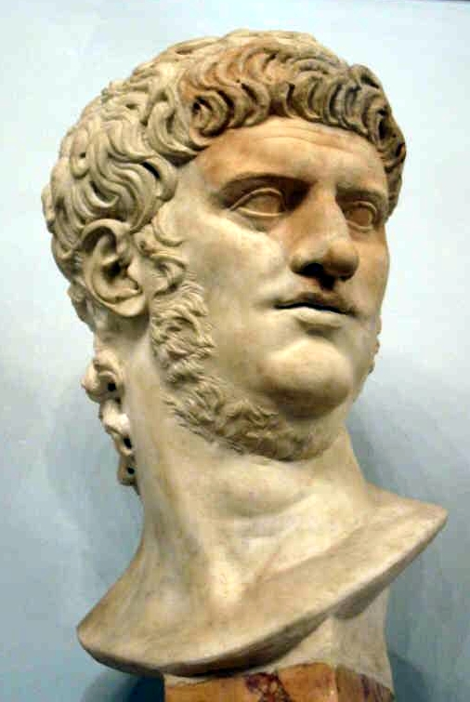
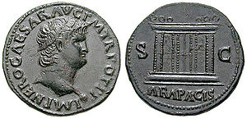
Tornando alle vicende dei due Apostoli, la loro fine è legata al contesto della persecuzione scatenata da Nerone nel 64. La tradizione narra che Pietro tentò di fuggire da Roma, ma incontrò Gesù in persona che lo convinse a tornare indietro (episodio del “Quo Vadis”) per cui fu arrestato, rinchiuso insieme a Paolo nel Carcere Mamertino dove i due carcerieri, vedendo i miracoli da loro operati, chiesero il battesimo. Pietro, facendo scaturire dell'acqua dalla Rupe Tarpea, li battezzò ma, scoperti, furono giustiziati e divennero i santi Processo e Martiniano. La leggenda è infondata perché il Mamertino era destinato a prigionieri molto importanti, tuttavia la tradizione è riuscita a trasformarlo in chiesa nel IV secolo per volere di papa Silvestro I.
“Asse di Nerone con l’Ara Pacis”
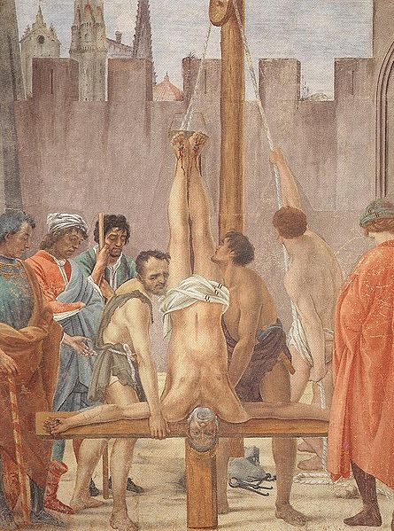
Pietro sarebbe stato crocifisso a testa in giù presso il circo di Caligola e Nerone e sepolto nel territorio Vaticano tra gli anni 64 e 67, mentre Paolo, “civis romanus” sarebbe stato decapitato alle Tre Fontane e sepolto sulla via Ostiense nel 67. L'archeologa Margherita Guarducci, famosa per aver studiato a fondo la Tomba di Pietro e averne trovato i probabili resti, sostiene che la sua morte sarebbe avvenne il 13 ottobre 64.

(Lippi) “ Crocefissione di San Pietro”

Il Primato di Pietro e della sede romana sono ovviamente riconducibili soprattutto ai passi evangelici di Matteo (cap.16) e Giovanni (cap.21); a questo punto sarebbe opportuno un lungo excursus “De Ecclesia et Romano Pontifice” e una dettagliata consultazione del Denzinger, ma ci basta la citazione del Sinodo Romano del 382 per il quale “la Santa Romana Chiesa ha la precedenza su tutte le altre non per decisione conciliare o legge imperiale, ma perché ha ricevuto il Primato dalla Parola del Signore Salvatore”. Grazie a Papa Leone Magno (425) Roma, già “caput mundi”, diviene “civitas sacerdotalis et regia”, fondata una seconda volta dagli Apostoli, iniziando così un nuovo ciclo storico. E ci fermiamo qui, rimandando a un altro luogo l’analisi di ulteriori testi.

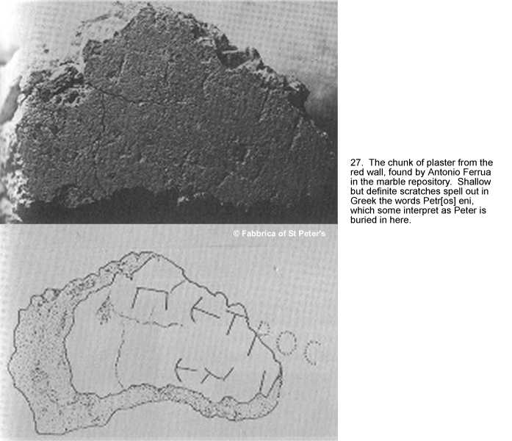
Sull’umile tomba coperta di tegole che individuava la sepoltura di Pietro fu eretta nel secondo secolo un’edicola, il cosiddetto “Trofeo di Gaio”, sacerdote e scrittore romano citato da Eusebio di Cesarea, addossato a un muro rosso su un’area di metri 5x7, individuabile sotto l’altare della Confessione nella Basilica di San Pietro. Costantino provvide a capitozzare le tombe del preesistente cimitero Vaticano e a livellare il colle pur di salvaguardare la centralità della tomba di Pietro sotto l’altare della Basilica da lui fatta costruire; gli scavi degli anni 40 del secolo scorso hanno dimostrato che anche l’attuale altare, sotto il ciborio del Bernini e la cupola di Michelangelo, sorge direttamente sulla verticale esatta della tomba dell’Apostolo. Qui sono pure state rinvenute delle ossa avvolte in un panno purpureo, il colore imperiale, segno di rispetto e devozione probabilmente da parte di Costantino, assieme al famoso graffito riportante le parole: Πετρος ενι (Pietro è qui). Accanto a Pietro, nel perimetro dell’attuale Basilica e delle sottostanti Grotte Vaticane riposano ben 148 dei 265 Papi a tutt’oggi defunti, mentre gli altri riposano soprattutto nelle Catacombe di San Callisto e di Priscilla, nonché dispersi nelle varie Basiliche della Città e in altre città europee.

